本年度报告根据《中华人民共和国政府信息公开条例》（以下简称《条例》）、《湖南省实施〈中华人民共和国政府信息公开条例〉办法》，综合我社信息公开年度报告编制。全文包括概述，主动公开政府信息情况，依申请公开政府信息情况，因政府信息公开申请行政复议、提起行政诉讼的情况，政府信息公开的收费及减免情况，政府信息公开工作存在主要问题及改进措施等六部分组成。本年报中所列数据的统计期限自2019年1月1日起至2019年12月31日止。本年报的电子版可在长沙市望城区政府门户网（http://www.wangcheng.gov.cn/xxgk_343/qwqzfzssydw/qgxs/index_5037.html）查阅或下载。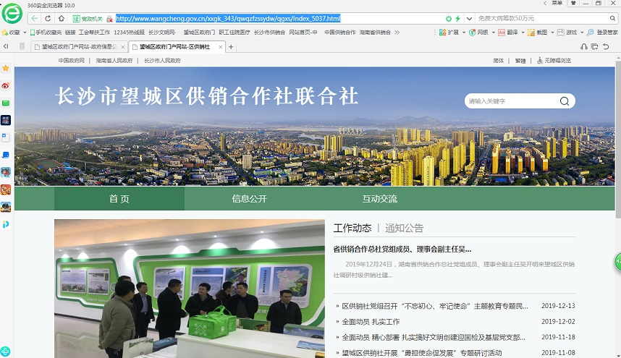

一、概述
2019年，在区委、区政府的领导下，在区政务信息公开领导小组的统一部署和指导下，我社认真实施《中华人民共和国政府信息公开条例》，扎实推进政府信息公开工作，主动、 及时公开政务信息，为群众依法获取政府信息发挥了服务作用。
1、加强领导，落实责任。
我社领导高度重视政府信息公开工作，充分认识到政府信息公开工作涉及面广，政策性强，详细安排和部署落实我社政府信息公开工作，切实把政府信息公开工作落到实处。调整完善政务信息工作领导小组，由理事会副主任尹志强同志任组长，办公室主任陈伟仕同志任副组长，各科室长为成员，并指定专人负责政务信息发布。同时，明确规定各科室负责每月提供信息一条以上，办公室负责本社网站的信息发布和日常维护工作。区联社从事信息公开指定人员2人，其中兼职人员1人。
2、明确重点，坚持原则。
依据《条例》和区政府信息公开有关文件要求，明确我社政府信息公开的工作内容、形式和公开、受理、回复的反馈机制。严格遵循政府信息公开基本原则，执行“谁上网、谁负责”、“上网不涉密，涉密不上网”的原则，严格遵守“涉密信息一律不准上网”的规定。
3、结合实际，督促提高。
在推进政府信息公开工作的过程中，我社做到提高工作效率，方便群众办事。提高依法公开水平，严格依法管理，加强督促检查, 强化监督，使政府信息公开工作制度化和规范化。进一步强化责任，严肃纪律，保证政府信息公开工作的连续性。积极贯彻实施信息督查检查制度,严格把握公开程序，边学习、边修改、边完善，广泛接受服务对象的监督，切实做好政府信息公开工作。
二、主动公开政府信息情况
我社按照规定，在区政府政务公开网站上设立了信息公开栏，发布各类政务信息，在机关设立了政府政务公开栏及咨询电话，同时设立财务公开公告板，按季度对外公开单位财务支出及收益。
1、主动公开政府信息情况。
部门信息公开网站信息公开情况：截止至法规公文4条，占年度总信息0.5%；规划计划1条，占年度总信息的0.5%；政府年度公开报告1条，占年度总信息0.25%；财政信息2条，占年度总信息的0.5%；图片新闻33条，占年度总信息的55%；人事信息1条，占年度总信息的0.5%；其他10条，占年度总信息量的30%，全年网站询问量一般，较好地宣传了服务三农的工作法律、法规和政策，而且为公众提供了信息服务。
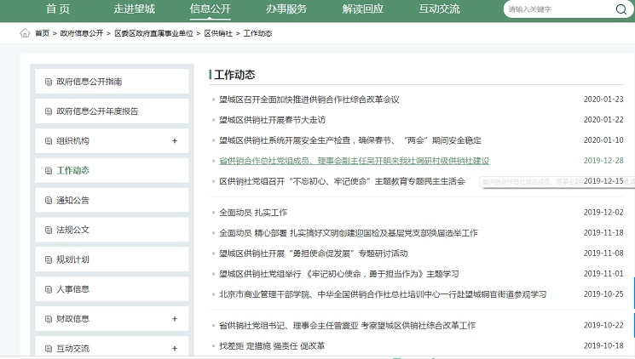

三、回应解读情况
全年共有2次网上政策咨询，对于所有的咨询我们做出了相应的回复。
2019年，我社没有依申请公开政府信息办理事项。

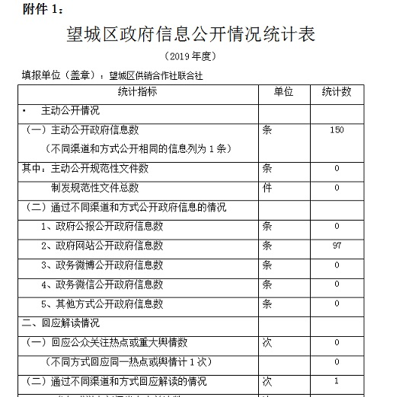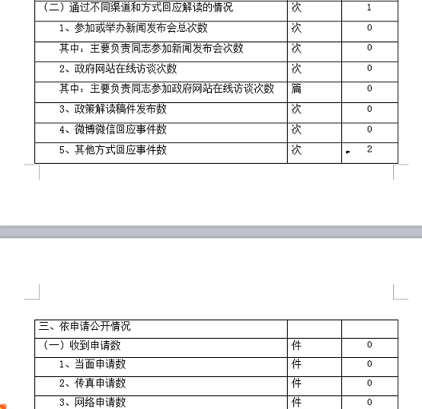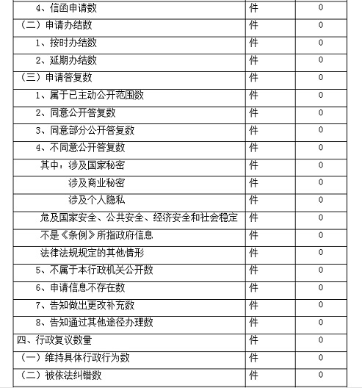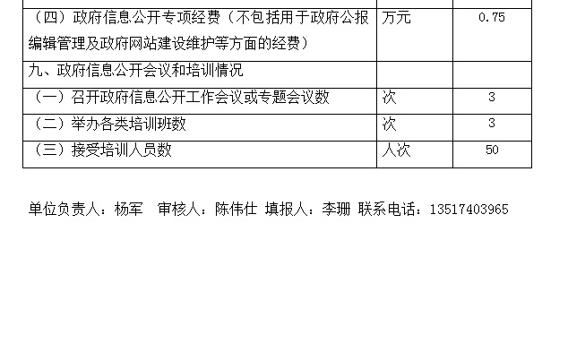
四、因政府信息公开申请行政复议、提起行政诉讼的情况
2019年，我社严格按照《条例》和上级部门有关规定开展政府信息公开工作，没有因政府信息公开申请行政复议、提起行政诉讼和申诉的情况发生。
五、举报投诉数量
2019年，望城区供销合作社没有接收到举报投诉现象。
六、依申请公开信息收取的收费
2019年，公开的所有信息均为无偿使用，未向任何单位和个人收费。
七、机构建设和保障情况经费情况
2019年以办公室为中心，向政府网发布的所有信息均为办公室工作人员兼职完成，添置了加密设备和专用电脑，优化了无线局域网，确保网站信息的及时发布更新，全年共开支费用0.75万元。
八、政府信息公开工作存在主要问题及改进措施
（一）工作中存在的主要问题和困难
一是各科室依法公开、主动公开意识有待进一步加强。
二是政府信息主动公开的深度还有待进一步拓展。
三是政府信息公开渠道还有待进一步完善。
（二）具体的解决办法和改进措施。
1、加强组织领导，进一步明确工作机构的职责和任务。进一步完善工作机制，明确政府信息公开工作机构职责和任务，形成职责分明、分工合理、各负其责、齐抓共管的工作局面。层层落实责任，明确专人负责政府信息公开的组织协调、维护更新等工作，确保我社政府信息公开工作扎实、有序推进。
2、加大宣传力度，塑造良好的政府信息公开工作氛围。贯彻落实中央和省、市、县关于政府信息公开工作的要求，广泛开展系列政府信息公开工作宣传活动，倡导积极、全面、合法、透明的政府信息，为公众提供及时、准确、实用的信息。
3 、围绕中心工作，公开公众普遍关注的热点难点问题。以政府中心工作为主轴，以公众关心的热点、难点问题为导向，全面、及时地公开政府信息，确保政府信息公开工作的针对性和实效性。

长沙市望城区供销合作社联合社
2020年1月2日

